原子结构和元素周期律
第一课时
【复习目标】
1．了解原子序数和核外电子排布规律的初步知识
2．了解元素周期表的结构理解元素周期律的实质
3．理解原子结构与元素性质的递变关系
4．能够综合以上知识解决一些简单的化学问题
考点一：原子结构与元素周期表
【回顾·总结】
1．在空白周期表上画出相应原子结构示意图，同时回顾核外电子的排布规律。

2．元素在周期表中的位置与原子结构有哪些关系？

表中的位置——————————————————原子结构

原子序数 =

周期序数 =

主族序数 =

【针对训练】
1．在前18号元素中：①与Ne原子电子层结构相同的离子有 ；②族序数等于周期数的元素： ；③族序数等于电子层数2倍的元素： ；④周期数是族序数3倍的元素： ；⑤最外层电子数是次外层电子数2倍的是： ，是次外层电子数3倍的是 ；⑥次外层电子数是最外层电子数2倍的元素是： 。
D

E
A B C
2.如图为元素周期表中前四周期的一部分，若B元素的核电荷数
为x，则这五种元素的核电荷数之和为( )
A．5x+10 B．5x
C．5x+14 D．5x+16

3．A、B、C为三种短周期元素，A、B在同周期，A、C的最低价离子分别为A²⁻和C⁻，B²⁺和C⁻具有相同的电子层结构。下列说法中正确的是（ ）
A．原子序数：A＞B＞C B．原子半径：A＞B＞C
C．离子半径：A²⁻＞B²⁺＞C⁻ D．原子最外层电子数：A＞C＞B
知识链接：元素 核素 同位素
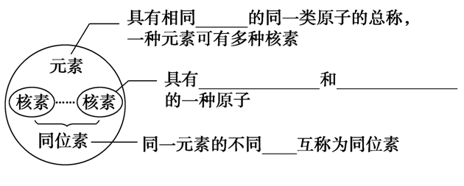
数决定元素的种类
和 决定核素的种类
（即原子的种类）

1．在₁¹H、₁²H、₁³H、₆¹²C、₆¹³C、₆¹⁴C、₇¹⁴N、₇¹⁵N中，核素 种， 元素为 种。

其中¹²C、₆¹³C、₆¹⁴C的关系为
2．判断下列说法的正误：
（1）同种元素的原子均有相同的质子数和中子数。 （ ）
（2）中子数为20的氯原子表示为${}_{\text{17}}^{\text{20}}{}\text{Cl}$。 （ ）
（3）¹⁴C可用于文物的年代鉴定，¹⁴C与¹²C互为同素异形体。 （ ）
（4）在18g¹⁸O₂中含有N_{A}个氧原子。 （ ）

考点二：元素周期律
【回顾·总结】
1．元素周期律的内容是什么？

2．原子结构决定了元素的主要性质，它们的具体关系是怎样的？

（1）最外层电子数与元素化合价有什么关系？

（2）同周期原子半径如何变化，试从原子结构角度解释？

（3）同周期元素金属性和非金属性如何变化？

【针对训练】
1．(2009海南，2，3分)同一短周期的元素W、X、Y、Z的原子序数依次增加，下列叙述正确的是
( )
A．单质的化学活泼性：W<X<Y<Z B．原子最外层电子数：W<X<Y<Z
C．单质的氧化能力：W<X<Y<Z D．元素的最高化合价：W<X<Y<Z

2．(2009山东，11，4分)元素在周期表中的位置，反映了元素的原子结构和元素的性质。下列说法正确的是 ( )
A．同一元素不可能既表现金属性，又表现非金属性
B．第三周期元素的最高正化合价等于它所处的主族序数
C．短周期元素形成离子后，最外层都达到8电子稳定结构
D．同一主族的元素的原子，最外层电子数相同，化学性质完全相同

知识链接：
微粒半径大小的比较：
1．Na Mg Al Li K Cs
2．Na⁺、O²⁻、Mg²⁺、F⁻：
3．Fe²⁺ Fe³⁺； S S²⁻
同周期的微粒：
同主族的微粒：
具有相同电子层数结构的离子：
同一元素的不同微粒：

【当堂训练】
1．我国稀土资源丰富。下列有关稀土元素${}_{\text{62}}^{\text{144}}$Sm与${}_{\text{62}}^{\text{150}}$Sm的说法正确的是( )
A．${}_{\text{62}}^{\text{144}}$Sm与${}_{\text{62}}^{\text{150}}$Sm互为同位素 B．${}_{\text{62}}^{\text{144}}$Sm与${}_{\text{62}}^{\text{150}}$Sm的质量数相同
C．${}_{\text{62}}^{\text{144}}$Sm与${}_{\text{62}}^{\text{150}}$Sm是同一种核素 D．${}_{\text{62}}^{\text{144}}$Sm与${}_{\text{62}}^{\text{150}}$Sm的核外电子数和中子数均为62
2．下列表述的化学用语，正确的是( )
A．¹⁶O₂与¹⁸O₂互为同分异构体
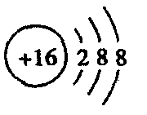
B．${}_{1}^{1}$H与${}_{1}^{2}$H₂互为同位素
C．S²⁻的结构示意图

D．¹⁶O与¹⁸O核外电子排布方式不同
3．同一短周期的元素W、X、Y、Z的原子序数依次增加，下列叙述正确的是( )
A．单质的化学活泼性：W<X<Y<Z B．原子最外层电子数：W<X<Y<Z
C．单质的氧化能力：W<X<Y<Z D．元素的最高化合价：W<X<Y<Z
4．已知X、Y、Z都是短周期元素，它们的原子序数依次增大，Z原子的电子层数与它的核外电子总数相等，而Z原子的最外层电子数是次外层的3倍，Y和Z可以形成两种以上气态化合物，则下列说法错误的是 ( )
A．Y和Z可以组成一种Y和Z的质量比为7：8的化合物
B．X、Y、Z可以组成一种盐
C．X和Z可以组成原子个数比分别为1：1和2：1常温下呈液态的两种化合物
D．由X、Y、Z三种元素中的任意两种组成的10电子微粒有2种
5．现有部分元素的原子结构特点如表：
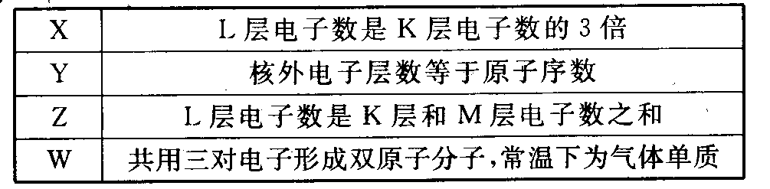

(1)画出W原子结构示意图 。
(2)元素X与元素Z相比，非金属性较强的是 ，写出一个能表示X、Z非金属性强弱关系的化学反应方程式 。
(3)X、Y、Z、W四种元素形成的一种离子化合物，其水溶液显强酸性，该化合物的化学式为 。

